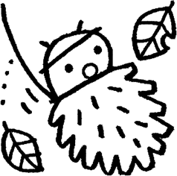
１１月の園だより

気温が下がり、空気も乾燥してきました。この時期心配なのは風邪症状。手洗い、うがいをしっかり行って、こまめな水分補給や栄養・十分な睡眠に留意しながら風邪に負けない体を作っていきましょう。

１１月の目標
１．秋の自然に親しみ、季節の変化に気づく。
２．戸外遊びを十分に楽しみ、体力をつける。
３．読書に興味を持たせるためにも、毎日読み聞かせを楽しみましょう。

１１月の行事予定
１ | 木 | 英語あそび① 遊戯室開放（１歳児）
２ | 金 | おたより帳預かり（１０月分）
３ | 土 | 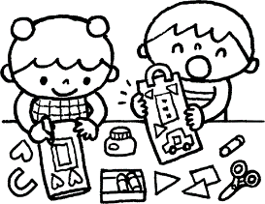  文化の日休園 地域の集い（年長参加）
４ | 日
５ | 月 | 習字（年長） おたより帳返却
６ | 火 | 卒園アルバム写真撮影（年長）
７ | 水 | スイミング① 防災訓練
８ | 木 | 英語遊び②自由参観
９ | 金 | たまごキッズ① 音楽（年中）ちとせあめ配布
１０ | 土 | 土曜保育あり
１１ | 日
１２ | 月 | 体育（年長）
１３ | 火 | 県民の日 ２号のみ保育あり（給食・おやつあり）
１４ | 水 | 歯科検診 スイミング②
１５ | 木 | 英語あそび③ お誕生写真（１１月） 遊戯室開放（１歳児）
１６ | 金 | 体育（年少） 音楽（年中）
１７ | 土 | 土曜保育
１８ | 日
１９ | 月 | 体育（年中）
２０ | 火
２１ | 水 | おたのしみ会 スイミング③
２２ | 木 | 英語あそび④
２３ | 金 | 勤労感謝の日休園
２４ | 土 | 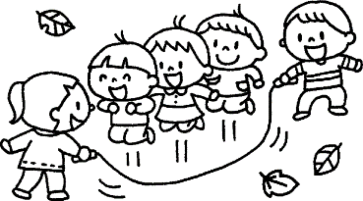  土曜保育あり
２５ | 日
２６ | 月
２７ | 火
２８ | 水
２９ | 木 | 発表会予行
３０ | 金 | おたより帳預かり
※３日（月）おたより帳返却
１２月の主な予定
６日（木） 発表会
２１日（金） 終業式 １号ハッピー・２号保育あり
２２日（土） 土曜保育なし
２５日（火） 冬休みハッピー開始（詳細後日）

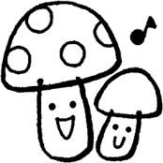
Ｈ３０．１０．２２
古河白梅幼稚園

連絡事項・その他
- １１月１３日（火）は、県民の日のため２号保育のみになります。希望する方は登園時間等を前日までに担任に連絡下さい。バス運行はありません。

２．運動会のＤＶＤ購入の方は申し込み下さい。購入希望の方で貸し出しを希望される場合は担任まで連絡下さい。購入は、ブルーレイかＤＶＤ、どちらかお選びいただけます。
ブルーレイ…５，８００円、ＤＶＤ…４，２００円

３．歯科検診について
１１月１４日（水）の歯科検診の結果は、おたより帳に記入欄がないので、何かあった方のみ連絡させて頂きます。

４．あかやまスイミング会員の方へ
今月は７日、１４日、２１日の３回です。
休会の場合も、１回目の練習日までに所定の休会届と休会費
６００円を幼稚園に持ってきて下さい。

５．卒園写真（アルバム、証書用）を１１月６日（火）に撮影しますので体調を整えお休みしない様にしましょう。年長組の保護者の方は、たけのこだよりで服装など確認して下さい。

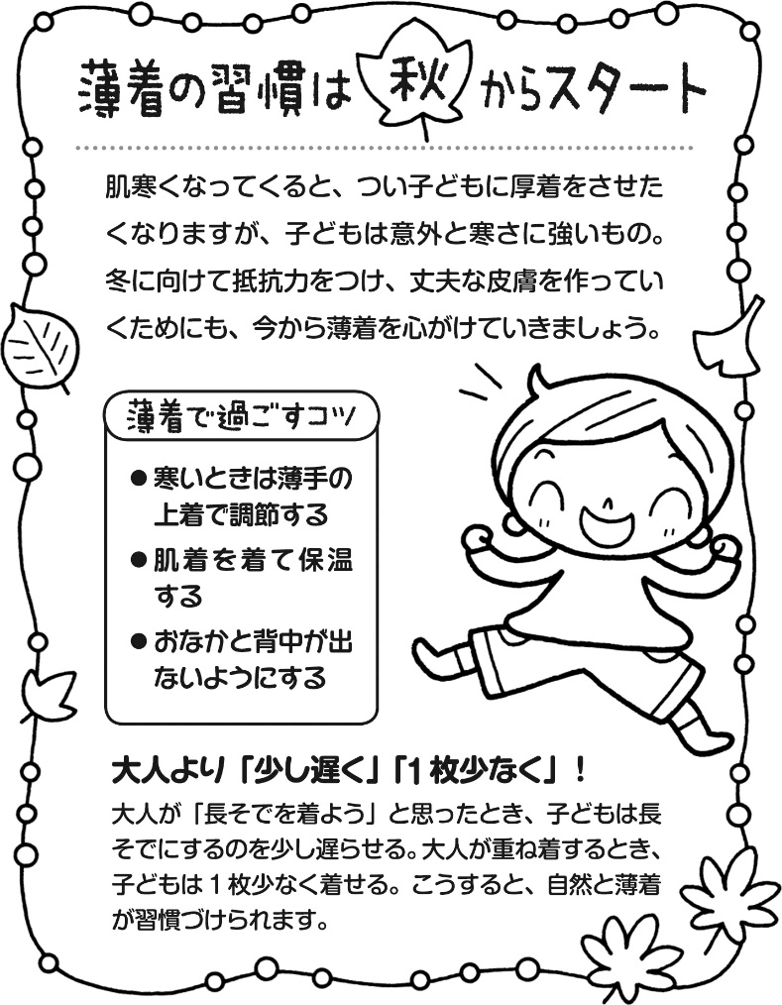

キリトリ線

運動会ＤＶＤを申し込みます。下の（ ）の中に○を記入して下さい。
（※代金は品物と引き換えに集金します）
（ ）ブルーレイを申し込みます。
（ ）ＤＶＤを申し込みます。

組 園児名

